La diferencia entre $mvn package y $mvn test es que cuando se ejecuta con package muestra una linea diferente:
package:
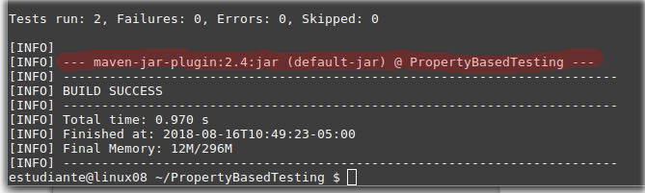
test:
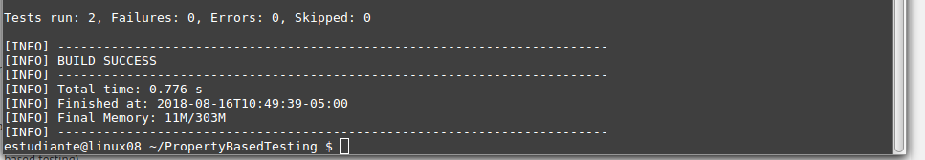
Lo cual indica que package crea de una vez el paquete del proyecto, en cambio test unicamente corre las pruebas.

